Carole
ADDITIF AU PAS A PAS BENEYLU

Pour compenser le manque de possibilité de confidentialité de L’ENT école, j’ai créé une nouvelle classe appelée « salle des maîtres » dans laquelle je vous ai invité.

Pour vous rendre en salle des maîtres, cliquez sur vos applications, puis à gauche sur salle des maîtres puis encore à droite sur salle des maîtres pour entrer sur l’ENT .

Vous êtes seuls à pouvoir entrer dans cette salle fermée aux élèves et aux parents.

Pour vous permettre de voir ce que les élèves et les parents voient de leur côté, je vous ai créé dans chaque classe un élève imaginaire, et donc ses parents.
NE TOUCHEZ PLUS A LA GENERATION DE FICHES.
Je m’en occuperai pour vous s’il y a besoin pour un nouvel élève.Autrement tous les codes distribués seront invalides.
Connectez vous avec leurs identifiants si vous le souhaitez. Pour le compte parents, vous devrez créer un nouveau mot de passe car c’est obligatoire pour eux. Si vous renseignez le formulaire proposé à votre parent fictif, votre adresse professionnelle ne fonctionnera pas car elle est déjà utilisée pour votre compte de classe.
Je vous ai collé les codes de votre élève et de ses parents fictifs ci-dessous.

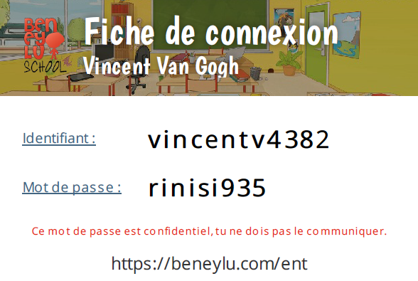

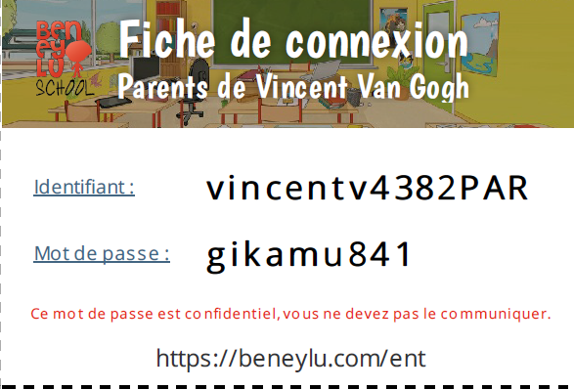

Sandra
ADDITIF AU PAS A PAS BENEYLU

Pour compenser le manque de possibilité de confidentialité de L’ENT école, j’ai créé une nouvelle classe appelée « salle des maîtres » dans laquelle je vous ai invité.

Pour vous rendre en salle des maîtres, cliquez sur vos applications, puis à gauche sur salle des maîtres puis encore à droite sur salle des maîtres pour entrer sur l’ENT .

Vous êtes seuls à pouvoir entrer dans cette salle fermée aux élèves et aux parents.

Pour vous permettre de voir ce que les élèves et les parents voient de leur côté, je vous ai créé dans chaque classe un élève imaginaire, et donc ses parents.
NE TOUCHEZ PLUS A LA GENERATION DE FICHES.
Je m’en occuperai pour vous s’il y a besoin pour un nouvel élève.Autrement tous les codes distribués seront invalides.
Connectez vous avec leurs identifiants si vous le souhaitez. Pour le compte parents, vous devrez créer un nouveau mot de passe car c’est obligatoire pour eux. Si vous renseignez le formulaire proposé à votre parent fictif, votre adresse professionnelle ne fonctionnera pas car elle est déjà utilisée pour votre compte de classe.
Je vous ai collé les codes de votre élève et de ses parents fictifs ci-dessous.

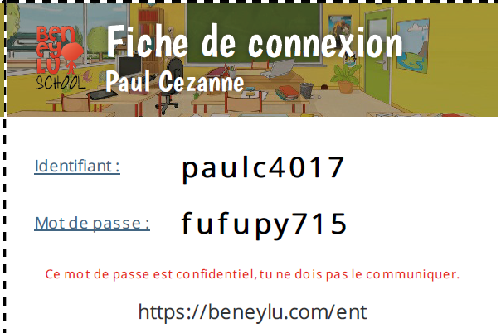

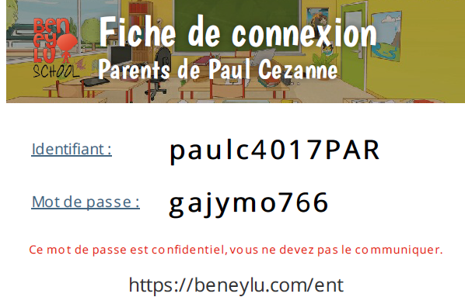

Céline
ADDITIF AU PAS A PAS BENEYLU

Pour compenser le manque de possibilité de confidentialité de L’ENT école, j’ai créé une nouvelle classe appelée « salle des maîtres » dans laquelle je vous ai invité.

Pour vous rendre en salle des maîtres, cliquez sur vos applications, puis à gauche sur salle des maîtres puis encore à droite sur salle des maîtres pour entrer sur l’ENT .

Vous êtes seuls à pouvoir entrer dans cette salle fermée aux élèves et aux parents.

Pour vous permettre de voir ce que les élèves et les parents voient de leur côté, je vous ai créé dans chaque classe un élève imaginaire, et donc ses parents.
NE TOUCHEZ PLUS A LA GENERATION DE FICHES.
Je m’en occuperai pour vous s’il y a besoin pour un nouvel élève.Autrement tous les codes distribués seront invalides.
Connectez vous avec leurs identifiants si vous le souhaitez. Pour le compte parents, vous devrez créer un nouveau mot de passe car c’est obligatoire pour eux. Si vous renseignez le formulaire proposé à votre parent fictif, votre adresse professionnelle ne fonctionnera pas car elle est déjà utilisée pour votre compte de classe.
Je vous ai collé les codes de votre élève et de ses parents fictifs ci-dessous.
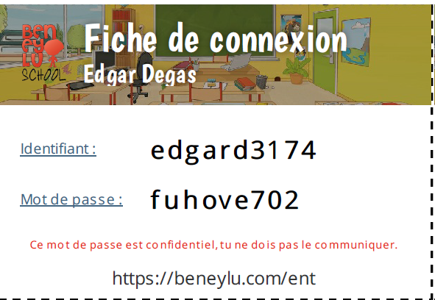

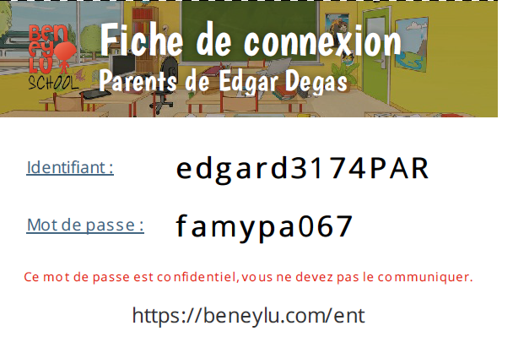

Natacha
ADDITIF AU PAS A PAS BENEYLU

Pour compenser le manque de possibilité de confidentialité de L’ENT école, j’ai créé une nouvelle classe appelée « salle des maîtres » dans laquelle je vous ai invité.

Pour vous rendre en salle des maîtres, cliquez sur vos applications, puis à gauche sur salle des maîtres puis encore à droite sur salle des maîtres pour entrer sur l’ENT .

Vous êtes seuls à pouvoir entrer dans cette salle fermée aux élèves et aux parents.

Pour vous permettre de voir ce que les élèves et les parents voient de leur côté, je vous ai créé dans chaque classe un élève imaginaire, et donc ses parents.
NE TOUCHEZ PLUS A LA GENERATION DE FICHES.
Je m’en occuperai pour vous s’il y a besoin pour un nouvel élève.Autrement tous les codes distribués seront invalides.
Connectez vous avec leurs identifiants si vous le souhaitez. Pour le compte parents, vous devrez créer un nouveau mot de passe car c’est obligatoire pour eux. Si vous renseignez le formulaire proposé à votre parent fictif, votre adresse professionnelle ne fonctionnera pas car elle est déjà utilisée pour votre compte de classe.
Je vous ai collé les codes de votre élève et de ses parents fictifs ci-dessous.
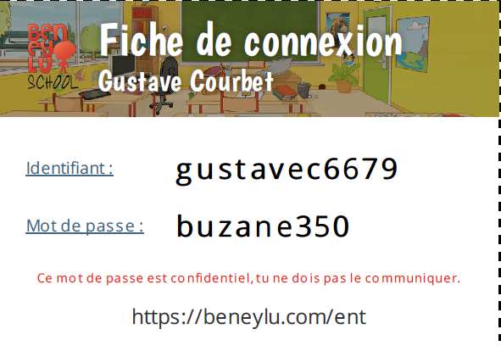

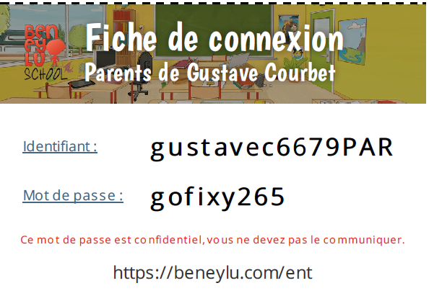

Marine
ADDITIF AU PAS A PAS BENEYLU

Pour compenser le manque de possibilité de confidentialité de L’ENT école, j’ai créé une nouvelle classe appelée « salle des maîtres » dans laquelle je vous ai invité.

Pour vous rendre en salle des maîtres, cliquez sur vos applications, puis à gauche sur salle des maîtres puis encore à droite sur salle des maîtres pour entrer sur l’ENT .

Vous êtes seuls à pouvoir entrer dans cette salle fermée aux élèves et aux parents.

Pour vous permettre de voir ce que les élèves et les parents voient de leur côté, je vous ai créé dans chaque classe un élève imaginaire, et donc ses parents.
NE TOUCHEZ PLUS A LA GENERATION DE FICHES.
Je m’en occuperai pour vous s’il y a besoin pour un nouvel élève.Autrement tous les codes distribués seront invalides.
Connectez vous avec leurs identifiants si vous le souhaitez. Pour le compte parents, vous devrez créer un nouveau mot de passe car c’est obligatoire pour eux. Si vous renseignez le formulaire proposé à votre parent fictif, votre adresse professionnelle ne fonctionnera pas car elle est déjà utilisée pour votre compte de classe.
Je vous ai collé les codes de votre élève et de ses parents fictifs ci-dessous.

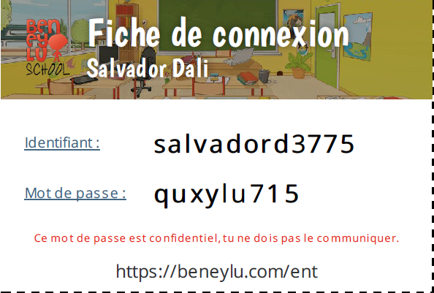

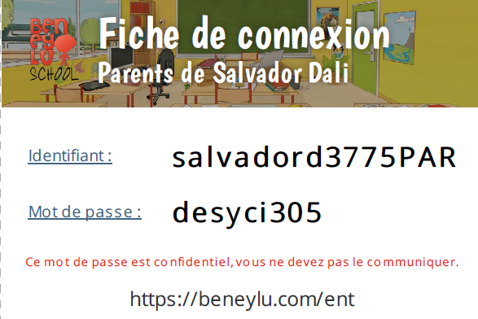

Emilie

ADDITIF AU PAS A PAS BENEYLU

Pour compenser le manque de possibilité de confidentialité de L’ENT école, j’ai créé une nouvelle classe appelée « salle des maîtres » dans laquelle je vous ai invité.

Pour vous rendre en salle des maîtres, cliquez sur vos applications, puis à gauche sur salle des maîtres puis encore à droite sur salle des maîtres pour entrer sur l’ENT .

Vous êtes seuls à pouvoir entrer dans cette salle fermée aux élèves et aux parents.

Pour vous permettre de voir ce que les élèves et les parents voient de leur côté, je vous ai créé dans chaque classe un élève imaginaire, et donc ses parents.
NE TOUCHEZ PLUS A LA GENERATION DE FICHES.
Je m’en occuperai pour vous s’il y a besoin pour un nouvel élève.Autrement tous les codes distribués seront invalides.
Connectez vous avec leurs identifiants si vous le souhaitez. Pour le compte parents, vous devrez créer un nouveau mot de passe car c’est obligatoire pour eux. Si vous renseignez le formulaire proposé à votre parent fictif, votre adresse professionnelle ne fonctionnera pas car elle est déjà utilisée pour votre compte de classe.
Je vous ai collé les codes de votre élève et de ses parents fictifs ci-dessous.
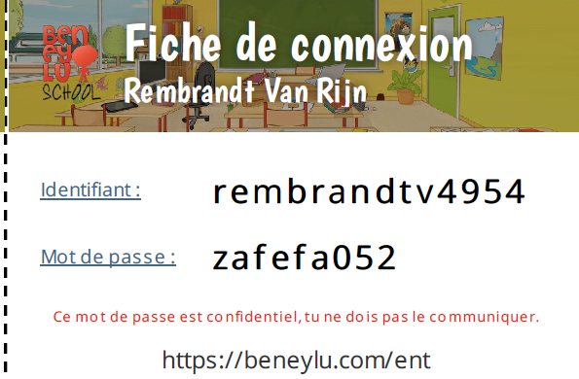

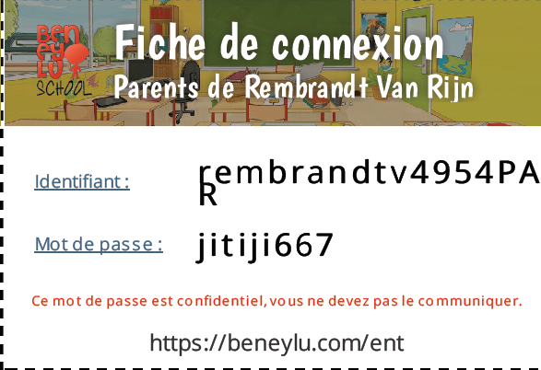

Sabine
ADDITIF AU PAS A PAS BENEYLU

Pour compenser le manque de possibilité de confidentialité de L’ENT école, j’ai créé une nouvelle classe appelée « salle des maîtres » dans laquelle je vous ai invité.

Pour vous rendre en salle des maîtres, cliquez sur vos applications, puis à gauche sur salle des maîtres puis encore à droite sur salle des maîtres pour entrer sur l’ENT .

Vous êtes seuls à pouvoir entrer dans cette salle fermée aux élèves et aux parents.

Pour vous permettre de voir ce que les élèves et les parents voient de leur côté, je vous ai créé dans chaque classe un élève imaginaire, et donc ses parents.
NE TOUCHEZ PLUS A LA GENERATION DE FICHES.
Je m’en occuperai pour vous s’il y a besoin pour un nouvel élève.Autrement tous les codes distribués seront invalides.
Connectez vous avec leurs identifiants si vous le souhaitez. Pour le compte parents, vous devrez créer un nouveau mot de passe car c’est obligatoire pour eux. Si vous renseignez le formulaire proposé à votre parent fictif, votre adresse professionnelle ne fonctionnera pas car elle est déjà utilisée pour votre compte de classe.
Je vous ai collé les codes de votre élève et de ses parents fictifs ci-dessous.
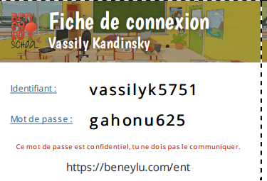

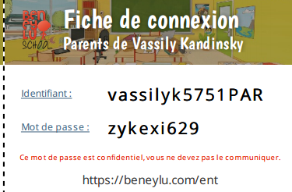

Blandine
ADDITIF AU PAS A PAS BENEYLU

Pour compenser le manque de possibilité de confidentialité de L’ENT école, j’ai créé une nouvelle classe appelée « salle des maîtres » dans laquelle je vous ai invité.

Pour vous rendre en salle des maîtres, cliquez sur vos applications, puis à gauche sur salle des maîtres puis encore à droite sur salle des maîtres pour entrer sur l’ENT .

Vous êtes seuls à pouvoir entrer dans cette salle fermée aux élèves et aux parents.

Pour vous permettre de voir ce que les élèves et les parents voient de leur côté, je vous ai créé dans chaque classe un élève imaginaire, et donc ses parents.
NE TOUCHEZ PLUS A LA GENERATION DE FICHES.
Je m’en occuperai pour vous s’il y a besoin pour un nouvel élève.Autrement tous les codes distribués seront invalides.
Connectez vous avec leurs identifiants si vous le souhaitez. Pour le compte parents, vous devrez créer un nouveau mot de passe car c’est obligatoire pour eux. Si vous renseignez le formulaire proposé à votre parent fictif, votre adresse professionnelle ne fonctionnera pas car elle est déjà utilisée pour votre compte de classe.
Je vous ai collé les codes de votre élève et de ses parents fictifs ci-dessous.
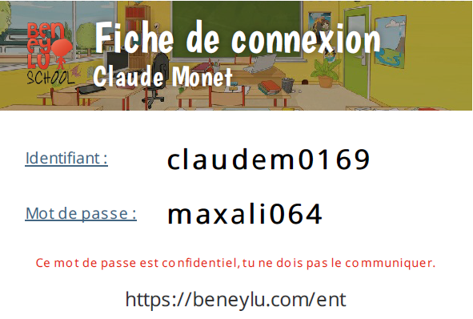

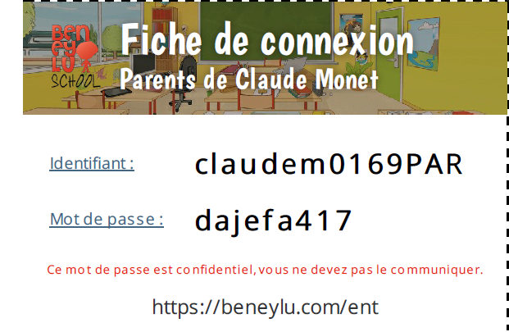

Fabienne
ADDITIF AU PAS A PAS BENEYLU

Pour compenser le manque de possibilité de confidentialité de L’ENT école, j’ai créé une nouvelle classe appelée « salle des maîtres » dans laquelle je vous ai invité.

Pour vous rendre en salle des maîtres, cliquez sur vos applications, puis à gauche sur salle des maîtres puis encore à droite sur salle des maîtres pour entrer sur l’ENT .

Vous êtes seuls à pouvoir entrer dans cette salle fermée aux élèves et aux parents.

Pour vous permettre de voir ce que les élèves et les parents voient de leur côté, je vous ai créé dans chaque classe un élève imaginaire, et donc ses parents.
NE TOUCHEZ PLUS A LA GENERATION DE FICHES.
Je m’en occuperai pour vous s’il y a besoin pour un nouvel élève.Autrement tous les codes distribués seront invalides.
Connectez vous avec leurs identifiants si vous le souhaitez. Pour le compte parents, vous devrez créer un nouveau mot de passe car c’est obligatoire pour eux. Si vous renseignez le formulaire proposé à votre parent fictif, votre adresse professionnelle ne fonctionnera pas car elle est déjà utilisée pour votre compte de classe.
Je vous ai collé les codes de votre élève et de ses parents fictifs ci-dessous.

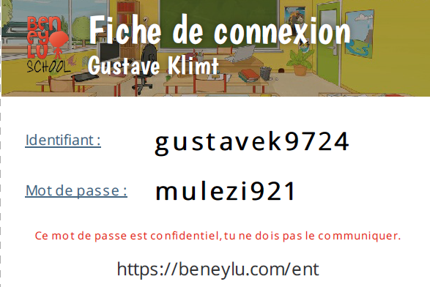

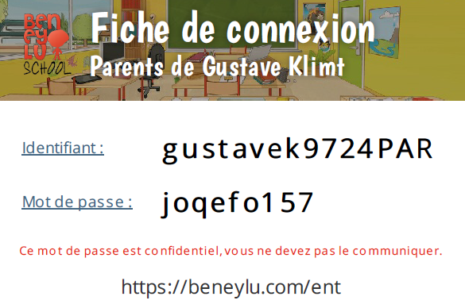

Julie
ADDITIF AU PAS A PAS BENEYLU

Pour compenser le manque de possibilité de confidentialité de L’ENT école, j’ai créé une nouvelle classe appelée « salle des maîtres » dans laquelle je vous ai invité.

Pour vous rendre en salle des maîtres, cliquez sur vos applications, puis à gauche sur salle des maîtres puis encore à droite sur salle des maîtres pour entrer sur l’ENT .

Vous êtes seuls à pouvoir entrer dans cette salle fermée aux élèves et aux parents.

Pour vous permettre de voir ce que les élèves et les parents voient de leur côté, je vous ai créé dans chaque classe un élève imaginaire, et donc ses parents.
NE TOUCHEZ PLUS A LA GENERATION DE FICHES.
Je m’en occuperai pour vous s’il y a besoin pour un nouvel élève.Autrement tous les codes distribués seront invalides.
Connectez vous avec leurs identifiants si vous le souhaitez. Pour le compte parents, vous devrez créer un nouveau mot de passe car c’est obligatoire pour eux. Si vous renseignez le formulaire proposé à votre parent fictif, votre adresse professionnelle ne fonctionnera pas car elle est déjà utilisée pour votre compte de classe.
Je vous ai collé les codes de votre élève et de ses parents fictifs ci-dessous.

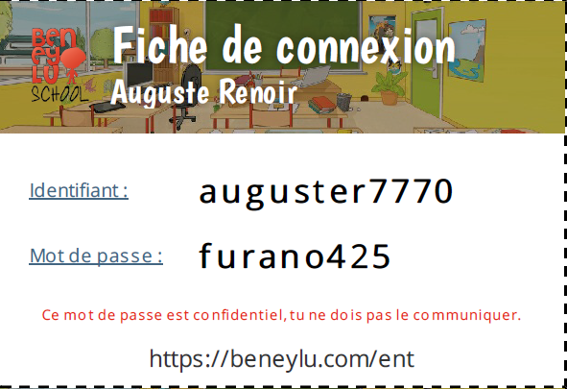

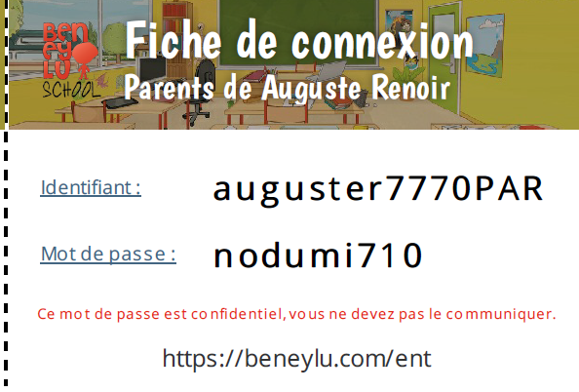

Vincent
ADDITIF AU PAS A PAS BENEYLU

Pour compenser le manque de possibilité de confidentialité de L’ENT école, j’ai créé une nouvelle classe appelée « salle des maîtres » dans laquelle je vous ai invité.

Pour vous rendre en salle des maîtres, cliquez sur vos applications, puis à gauche sur salle des maîtres puis encore à droite sur salle des maîtres pour entrer sur l’ENT .

Vous êtes seuls à pouvoir entrer dans cette salle fermée aux élèves et aux parents.

Pour vous permettre de voir ce que les élèves et les parents voient de leur côté, je vous ai créé dans chaque classe un élève imaginaire, et donc ses parents.
NE TOUCHEZ PLUS A LA GENERATION DE FICHES.
Je m’en occuperai pour vous s’il y a besoin pour un nouvel élève.Autrement tous les codes distribués seront invalides.
Connectez vous avec leurs identifiants si vous le souhaitez. Pour le compte parents, vous devrez créer un nouveau mot de passe car c’est obligatoire pour eux. Si vous renseignez le formulaire proposé à votre parent fictif, votre adresse professionnelle ne fonctionnera pas car elle est déjà utilisée pour votre compte de classe.
Je vous ai collé les codes de votre élève et de ses parents fictifs ci-dessous.

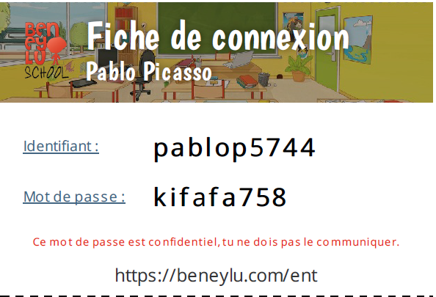

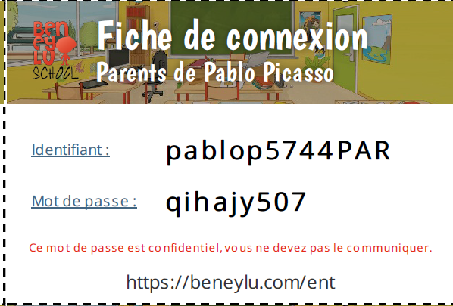

Anne-Sophie
ADDITIF AU PAS A PAS BENEYLU

Pour compenser le manque de possibilité de confidentialité de L’ENT école, j’ai créé une nouvelle classe appelée « salle des maîtres » dans laquelle je vous ai invité.

Pour vous rendre en salle des maîtres, cliquez sur vos applications, puis à gauche sur salle des maîtres puis encore à droite sur salle des maîtres pour entrer sur l’ENT .

Vous êtes seuls à pouvoir entrer dans cette salle fermée aux élèves et aux parents.

Pour vous permettre de voir ce que les élèves et les parents voient de leur côté, je vous ai créé dans chaque classe un élève imaginaire, et donc ses parents.
NE TOUCHEZ PLUS A LA GENERATION DE FICHES.
Je m’en occuperai pour vous s’il y a besoin pour un nouvel élève.Autrement tous les codes distribués seront invalides.
Connectez vous avec leurs identifiants si vous le souhaitez. Pour le compte parents, vous devrez créer un nouveau mot de passe car c’est obligatoire pour eux. Si vous renseignez le formulaire proposé à votre parent fictif, votre adresse professionnelle ne fonctionnera pas car elle est déjà utilisée pour votre compte de classe.
Je vous ai collé les codes de votre élève et de ses parents fictifs ci-dessous.



